商超扣除陈列费或破损费后才付款，怎样核对扣费、净回款与剩余应收｜云上订货系统
商超结算单写着本期应付货款10,000元，银行实际只到账8,700元。差出的1,300元，商超解释为陈列费1,000元和破损费300元。若财务只登记8,700元收款，系统会留下1,300元应收，却说不清其中哪笔该催、哪笔有依据可以处理；若为了把账做平，直接把订单改成8,700元，又会抹掉真实成交与费用争议。正确做法是先还原原应收，再分别核实净回款、已确认费用和仍有争议的扣款，让每一个差额都有来源和负责人。
这类问题在食品饮料、日化等进入连锁商超的供货业务中常见。商超往往按月把多个门店、多笔订单、退货和各种费用一起结算；同一个“扣款”字段可能表示真实服务费、退货、破损索赔、促销价差，甚至只是对方单方面提出的争议。供应商不能凭一个净付数字推断交易性质。本文以一笔演示结算说明核对方法，图中的系统截图来自其他业务样例，只用于展示实际收款和应收明细的查询入口，不代表同一笔10,000元交易。

先算清原应收：商超的付款通知不是唯一基数
销售和财务先按结算期间列出原订单、实发实收、退货、双方已经确认的折让与往期未结余额。假设本期经过这些调整，双方应对的原货款为10,000元。这个数不能直接抄商超邮件上的“本期应付”，因为客户可能漏列一张订单、跨期纳入上月退货，或者把一个门店的扣费摊到整家客户名下。基数先错，后面即使每笔扣费都算得很细，仍无法关账。
按门店和期间拆分，是第一道防错。一个连锁客户总部付款，不等于所有门店共享同一笔费用责任；陈列费可能只与参与活动的若干门店有关，破损也要追到具体交接地点。商超结算单上的订单号、门店、送货日期、扣费名称和金额，应与云上订货的销售订单、发货或退货记录逐笔对照。客户把一笔上月争议带到本月扣款，财务要保留其原期间，不能让当期毛利替上期问题背锅。
系统的客户对账页能从订单金额、收款金额和未往记录回看客户应收。它是建立原应收清单的一个入口；还需结合对方结算单、签收和退货证明，尤其注意截图里的客户及金额只是已有样例，与本文演示金额无关。若一张订单多次收款或多笔订单合并付款，也要保留每张原订单与结算周期的对应，避免最后只剩一个看似正确的总额。
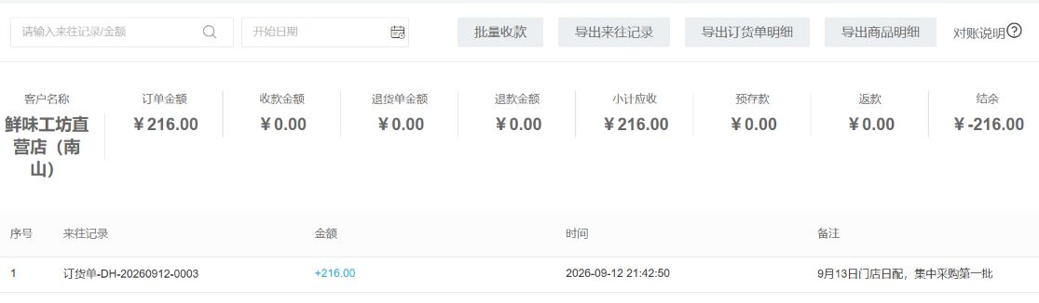
图1：客户应收对账页可从订单和收款记录追溯原应收。该截图是独立业务样例，不能单独证明本文演示的扣费已确认。

同样叫“扣款”，先判断是什么业务，而非先选一个费用科目
陈列费先找双方合同或活动协议，核收取对象、期间、门店、展示位置、服务是否实际提供及收费计算方式。如果商超提出一笔没有约定的“陈列费”，销售应要求对方给出依据与服务证明。国家有关部门在清理大型零售企业向供应商违规收费的通知中明确关注未按合同提供服务却收费、无条件返利和不合理扣款等问题。企业应依据合同和实际履行逐笔处理，不能因客户已扣钱就默认每笔都应由自己承担。
破损费则要沿货物交接追责任：发货时是否完好，配送方、仓库或门店在哪个节点签收，破损照片和签收差异由谁确认，扣费标准是否符合约定。若商超自行报一个300元、没有货损证据，财务应列“待确认争议”；销售负责索证，仓配负责复核，不能将其当作销售折让直接减少货款。相反，如果已经完成退货入库并确认数量，那是货物与订单关系的变化，不能只在资金账上写一笔破损费。促销价差也须回到活动规则和成交订单核对，不能和陈列服务费混为一谈。
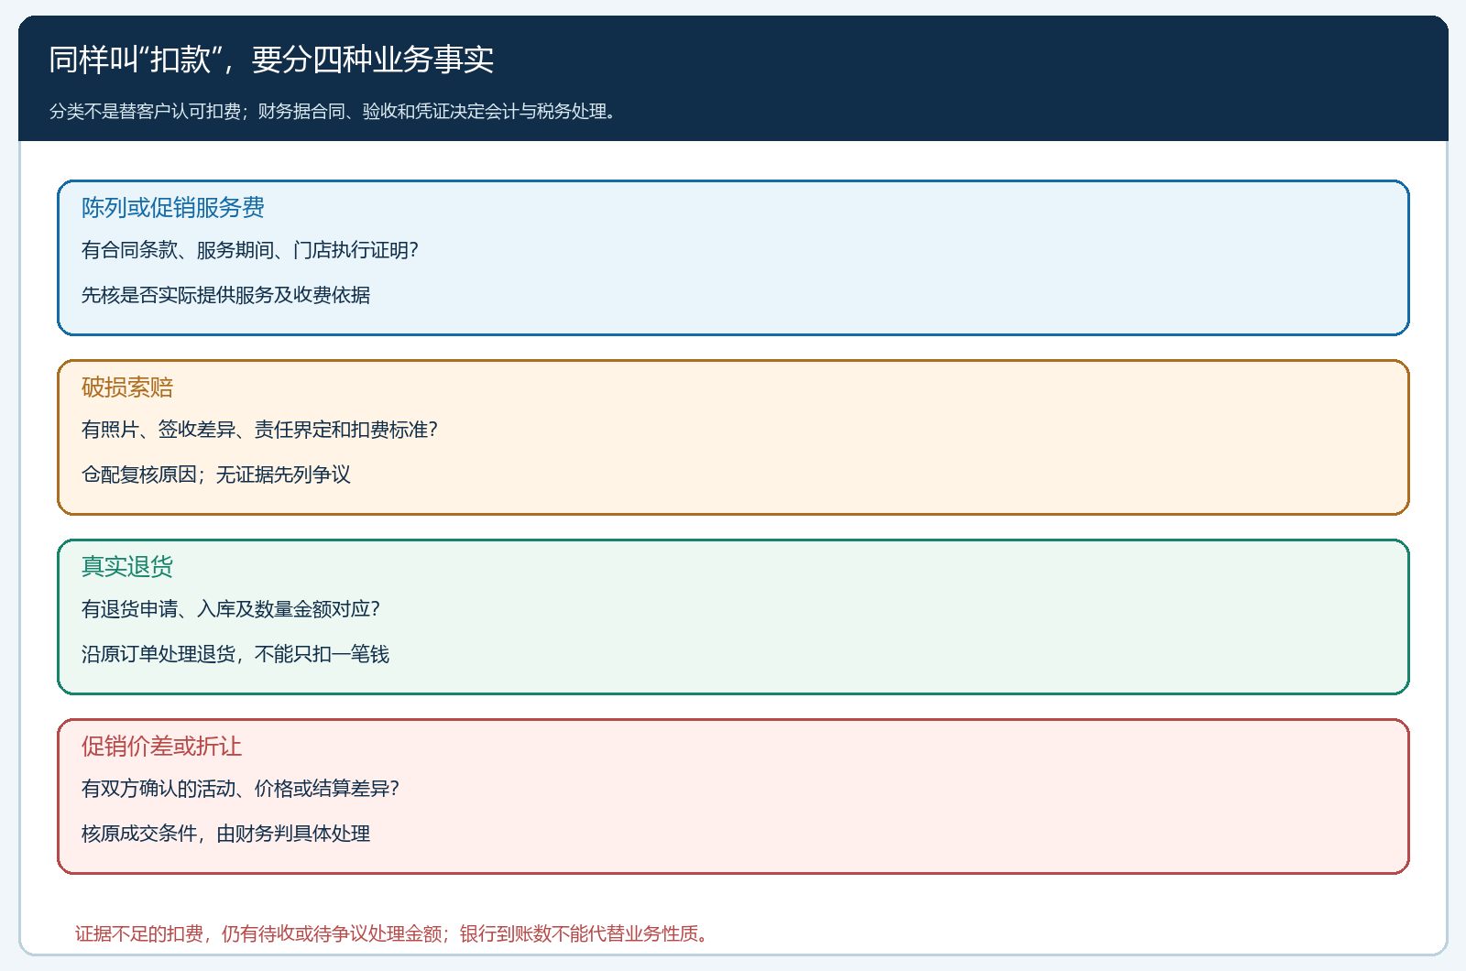
图2：服务费、破损索赔、真实退货与促销价差分别找不同证据。图中的分类帮助业务核实，具体账务和票据处理由财务按真实交易判断。

银行到账多少就记多少；差额另列，不要伪造一笔“已收”
仍用10,000元应收为例。银行回单确认8,700元到账，就按8,700元登记实际收款，关联该商超客户和对应结算期的订单；不要为了让应收归零，填一张10,000元收款单，也不要把剩下1,300元录成“支付手续费”。后者尤其容易误导老板：看似银行手续费很高，实际上可能是渠道服务费、商品差异或尚未认可的索赔。付款通知与银行回单不一致时，以已到账的资金事实为起点，再调查在途或跨日入账，不提前确认未到账款。
云上订货的手机管理端收款单详情可以看到金额、收款账户、时间、客户和备注。这张真实画面展示单笔100元线下支付登记的字段，并不是商超扣费案例本身；它说明现场收款或财务登账时，应把实际金额和原客户标明。PC管理端再用客户对账明细复核多笔订单的归属，手机端负责记录资金发生，不能只凭手机端单张收款单判定整期结算完毕。
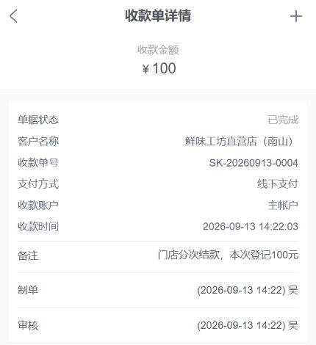
图3：手机管理端记录实际收到的金额、客户、时间及账户；该100元样例只说明登记字段，不对应本文的8,700元示例。
此时可以做一张人人都能看懂的差额桥：原应收10,000元，减银行实际收款8,700元，差额1,300元。若陈列费1,000元经过合同、服务和凭证核实并由企业认可，财务按适用口径处理后，还有300元破损索赔待定。这里的300元既不是已收，也不是已经同意的费用；它应继续出现在待处理清单中。若陈列费最终只认可600元，则待处理差额会变成700元。分类结果可以变化，但原应收和实收历史不能为了凑相等而改写。
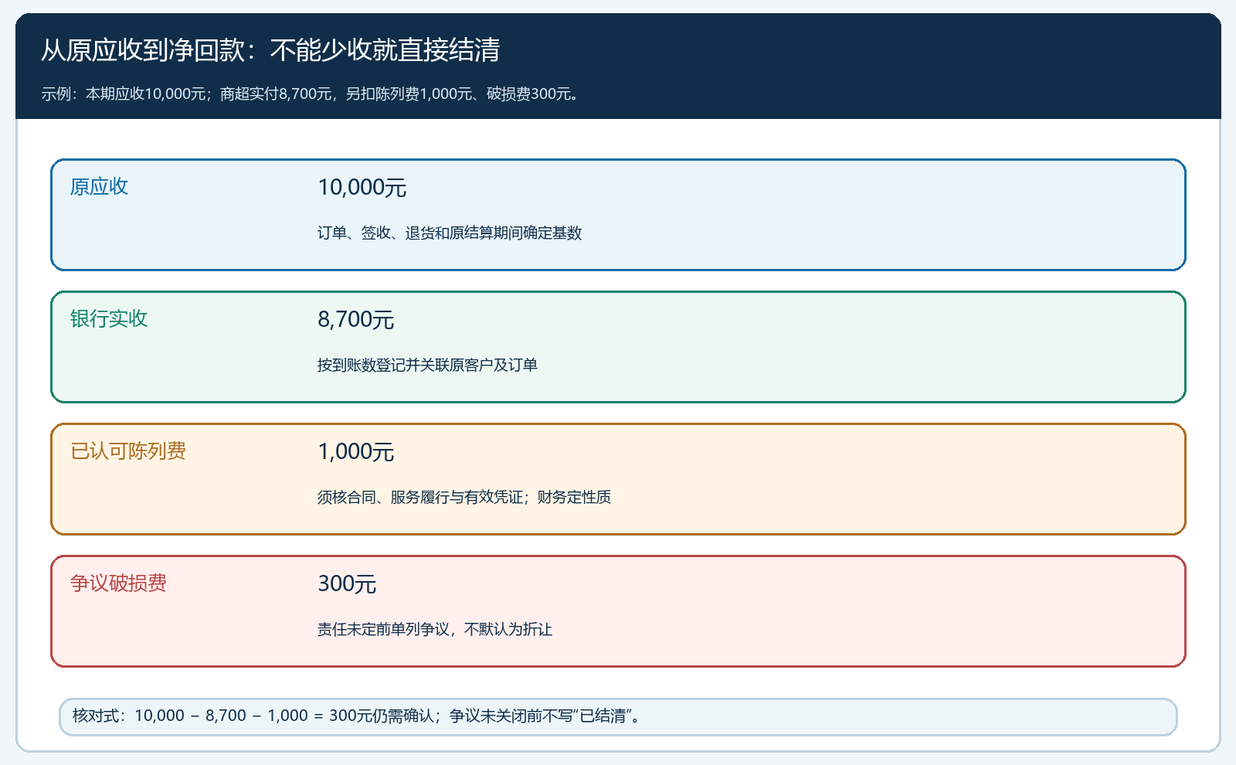
图4：金额桥把实际回款、已认可费用和破损争议分开；争议未关闭前不能对客户写“已结清”。

有依据的费用、真实退货和争议扣款走不同处理路径
销售收到扣费清单后，不宜一句“客户强势，先认了”就结案。对陈列服务，先核合同约定、活动期间和门店执行；如果真实发生且企业认可，取得必要的结算与票据凭证，由财务判断该项究竟是服务、交易价格调整还是其他安排。不同经济实质，收入和费用的处理不一样，不能先按“陈列费”字面确定会计科目。财政部的收入准则实施问答也提示，客户折扣应按交易性质与收入准则处理，不能一概放进财务费用；这里不据此替具体商超扣费作定性。
对破损费，仓配复核签收和货损证据，区分供货方责任、配送方责任、门店保管责任；确认由谁承担及额度后，财务再按真实结论处理。对真实退货，应能找到退货申请、商品返回或处理记录、数量金额及原订单。对没有合同依据、没有证据或双方金额不一致的扣款，销售与客户约定补证和争议处理期限，财务保留应收或争议记录，不通过一笔无名调整消除余额。若商超同意补付，还要跟踪哪天到账；若双方约定抵扣下期货款，需保存书面约定并明确抵扣哪期、哪笔订单。
这里有一个容易忽视的利润问题：商超最终净付8,700元，不等于这笔订单收入当然就只有8,700元。已认可的陈列服务可能是单独获得的服务，也可能与销售价格安排有关；真实退货会改变交易量；无依据的破损扣款则仍可能是应收争议。财务要依据合同、履行、票据和适用准则判断；经营分析则至少并列显示原销售毛利、渠道服务成本、货损责任及尚未解决的扣款。老板只有看到这些分项，才知道该调整售价、活动策略、仓配质量还是客户合作条件。

复核剩余应收时，要能说出“差哪一笔、谁去解决”
关账前，财务拿原应收清单、客户结算单、银行回单和扣费处理凭证做逐项勾稽。对演示案例，应能解释：10,000元来自哪些订单与签收；8,700元对应哪张银行回单与收款单；1,000元陈列费依据哪份合同及服务执行记录、企业何时认可；300元破损费缺什么证据、由谁在何日前和客户确认。若后续收到300元补款，再按实际到账登记；若最终认可由供货方承担，也要保存责任结论及处理凭证。只有余款、费用和争议全部有去向，才谈得上结算闭环。
不要只看客户总账户结余。一个商超总部可能同时管理多个门店和账期，当月的新订单回款可能冲掉旧扣费形成的缺口，让总余额看起来没有异常。应按门店、结算期、订单和扣费项目追踪账龄。若客户连续三个月都扣“破损费”，但仓配没有任何相应签收异常，这不是三笔独立的小差额，而是客户收费规则或交付证据链出了系统性问题。下一轮合作谈判，应把高频扣费项目、门店和责任争议带回合同与履约规则，而非月月靠财务调账。

把扣费争议变成可复制的跨岗位交接，而非月底才补账
商超结算的难点，是销售、仓配和财务拿到的材料不在同一天。客户先把扣费单发给业务员，财务只看到净到账，仓库可能直到月底才知道自己被扣了破损费。可把交接固定为五步：商超提交本期订单及扣款清单；销售核合同与活动证据；仓配核破损、退货和签收；财务按银行实收登记并给扣款分状态；双方确认费用及争议，最后复核剩余应收。每一步都留下原客户、门店、期间、金额、责任人和下一步截止时间。
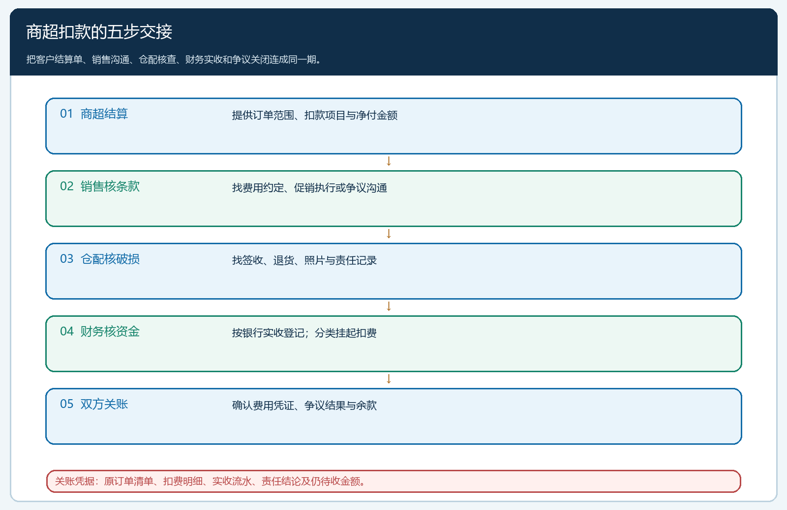
图5：客户、销售、仓配与财务的交接要指向同一期结算和同一笔差额；每个岗位提供下一岗位能复核的依据。
最实用的验收方法是拿一份真实结算单做回放。任意挑一笔扣费，能在一分钟内找到合同或签收依据、判定当前是已认可还是争议、说出实际到账和剩余应收；再挑一笔客户已补付或已同意费用的历史记录，查看处理后是否没有重复收款、重复扣费或跨期余额。若只能报出“这个客户还有多少欠款”，却说不清1,300元由哪些原因构成，说明系统里的数据还没有真正支撑业务决策。
当扣费原因和金额能被拆开，企业才有主动选择：证据充分的费用可以预算和谈价；破损频发的门店可以改签收与配送规则；无依据的扣款可以及时争议和催补；长期净回款偏低的客户，则要重新评估供货价格与账期。云上订货负责把订单、收款和往来记录放到可核对的业务链上，合同性质与责任归属仍需企业依据真实材料作判断。坚持“先有原应收、再记净回款、逐笔处理扣费、最后核余额”，才能既不虚报收款，也不把应催的钱当成已结清。

